Ключи к заданиям по истории ВИ 2023

Раздел I. Всеобщая история /5 баллов/

- Выделите правильные ответы в тестовых вопросах /2 балла/.

Какая страна в ХV в. являлась главным соперником Испании в освоении новых морских путей?
а) Голландия б) Франция в) Англия г) Португалия
Какие из указанных племен не относятся к тюркским?
а) скифы б) хазары в) гунны г) печенеги
Какое событие относится к истории Великой Французской революции?
а) Фронда в) создание Комитета общественного спасения
б) «Славная революция» г) битва при Саратоге
Какая из перечисленных монархических династий правила в Англии XVI в.?
а) Тюдоры б) Виндзоры в) Плантагенеты г) Нормандская
Какое направление лежало у истоков Реформации?
а) кальвинизм б) цвинглианство в) лютеранство г) англиканство
Кто из перечисленных деятелей был старшим современиком Наполеона Бонапарта?
а) Дж.Вашингтон б) А.Ришелье в) Дж.Гарибальди г) Дж.Локк
Какое из указанных событий произошло раньше других?
а) Венский конгресс в) начало деятельности Долгого парламента
б) «Бостонское чаепитие» г) установление якобинской диктатуры
Что из перечисленного стало причиной Франко-Прусской войны?
а) острое колониальное соперничество
б) вступление Франции в союз с Россией
в) желание Франции вернуть Эльзас и Лотарингию
г) борьба Пруссии за объединение Германии

- Установите соотношени /3 балла/.

 | Исторический деятель |  | Издание, документ, произведение |  | Факт биографии
I | Ж.П.Марат | 1 | «Энциклопедия» | А | Конфликт с Генрихом VIII
II | А.Линкольн | 2 | «Друг народа» | Б | Переписка с Екатериной II
III | Ж.Л.Д’Аламбер | 3 | «Декларация независимости» | В | Один из создателей I и II Интернационалов
IV | Т.Джефферсон | 4 | «Манифест Коммунистической партии» | Г | Участие в работе Национального Конвента
V | Т.Мор | 5 | Прокламация об освобождении рабов | Д | 3-й президент США
VI | К Маркс | 6 | «Утопия» | Е | 16-й президент США

I | II | III | IV | V | VI
2Г | 5Е | 1Б | 3Д | 6А | 4В

Раздел II. Блиц-опрос по истории России /8 баллов/

Как звали братьев легендарного Кия? Щек, Хорив
Кто занял киевский престол после смерти Владимира I? Святополк I Окаянный
Какое прозвище получила правящая группировка после свержения Василия
Шуйского? Семибоярщина
Какая система лежала в основе престолонаследия в Древней Руси? Лествичная
В какой битве русскими войсками впервые была применена система редутов?
Полтавская битва
Как называлась система вознаграждения за службу наместников и волостелей при
Иване III? Кормление
При каком монархе в России были введены "урочные лета"? Федор I Иоаннович
Как назывались представители ордынского хана, контролирующие политическую
стабильность и сбор дани в русских землях? Баскаки
Как звали 1-го русского патриарха? Иов
Как стали называть земли в южных степях и Причерноморье, присоединенные
России при Екатерине II? Новороссия
Как назывался договор, заключаемый между крестьянами и помещиком во время
проведения реформы по отмене крепостного права? Уставная грамота
В каком году основан Московский университет? 1755
Какой русский князь первым вступил в союз с половцами? С кем велась борьба?
Олег Святославич Черниговский. Владимир Мономах
Какая битва стала последним сражением парусных судов? Кто
командовал русской эскадрой? Синопское сражение. П.С.Нахимов

Раздел III. Работа с терминами /4 балла/

Дайте определение следующим терминами и понятиям:
Подушная подать – прямой налог на податное население России, введенный при Петре I в 1724. Заменил неэффективный подворный налог. Облагались мужчины вне зависимости от возраста.

Коллегии – центральные органы отраслевого управления в Российском государстве, введенные при Петре I взамен устаревшей системы приказов. Упразднены в начале XIX в.

Вольные хлебопашцы – категория крестьян, появившаяся после выхода указа 1803 г. о возможности освобождать крепостных крестьян за выкуп с выдачей земельного участка по взаимной договоренности помещика и крестьян.

Местничество – система распределения государственных должностей с учетом знатности рода, а также места в должностной иерархии, занимаемого отцом или другим близким предком.

Раздел IV. Военная история /8 баллов/

- Работа с таблицей. Заполните пропуски /6 баллов/

Военное событие | Датировка | Кто начал военные действия | Против кого | Результаты, значение, последствия
Лиственская битва | 1024 г. | Мстислав Владимирович Храбрый (Тмутаракан-ский) | Ярослав I  (Мудрый) | Войско Ярослава потерпело поражение. Русь была поделена между братьями по Днепру. За Ярославом остались запад и север Руси, за Мстиславом закрепилось левобережные земли с черниговским княжением.
Сражение у деревни Лесной | 28 сентября 1708 г. | Корволант (летучий корпус) под ком. Петра I и А.Меншикова | Шведский корпус А.Л. Левенгаупта | Корпус Левенгаупта, шедший на соединение с основными силами Карла XII, был разгромлен, к королю добралась только небольшая часть этих сил. Карл XII на Украине остался без резервов и пополнения боеприпасами, что во многом обусловило его поражение в Полтавском сражении. По выражению Петра I, - «мать Полтавской победы»
Стояние на реке Угре | 1480 г. | Большая Орда,  хан Ахмад | Россия, Иван III | Ордынское войско отошло без битвы, что означало полное окончание власти Орды над Северо-Восточной Русью. Большая Орда была окончательно ослаблена и вскоре прекратила существование.

- Определите по перечисленным географическим объектам, о военных действиях в какой войне идет речь. Зачеркните три лишних названия. Ответьте на вопрос /3 балла/

Смоленск, Тарутино, Переволочна, Красное, Шелонь, Вильно, Малоярославец, Тула, Березина, Шевардино, Царево Займище

Война: Отечественная война 1912 г.

Где и когда состоялось генеральное сражение? Бородино, 26.08.1812 (07.09.1812)

При отсутствии определения войны и ответа на вопрос работа с перечнем
названий не оценивается.

Раздел V. Персоналии /6 баллов/

- Укажите деятелей, прозвища или почетные имена которых указаны ниже, а также происхождение прозвания. Если речь идет о монархе, напишите порядковый номер имени и годы правления. /3 балла/

Чесменский – граф Алексей Орлов, командующий русским флотом в Чесменском сражении у берегов Греции. Турецкий флот был уничтожен.
Святой – князь Владимир I, введший в 988 г. христианство на Руси в качестве государственной религии
Эриванский – И.Ф.Паскевич, главнокомандующий русской армией в русско-иранской войне 1826-1828 гг., в ходе которой, в частности, было завоевано и присоединено к России Эриванское (Ереванское) ханство.

2. Ознакомьтесь с картой и ответьте на вопросы /3 балла/
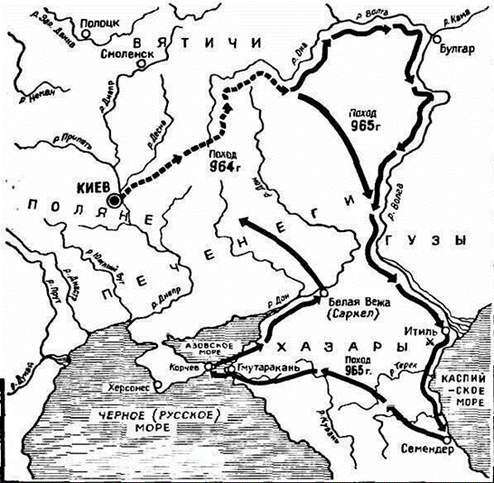 | 1. С чьим именем связан поход, изображенный на карте?  Святослав I (Игоревич)  2. Каковы результаты и последствия этого похода?  Результаты: подчинение вятичей, победа над Волжской Булгарией, разгром крупнейших крепостей Хазарского каганата (Итиль, Семендер, Саркел), подчинение племен ясов и касогов, выход к Черному и Азовскому морям.  Значение и последствия: расширение территории Русского государства, укрепление его безопасности и военной силы, распад давнего противника Руси – Хазарского каганата, появление южных форпостов в Саркеле и Тмутаракани; в то же время рост опасений и враждебности, акти-визация антирусской политики Византийской империи.  3. Где и когда, при каких обстоятельствах погиб этот правитель?  При возвращении из 2-го Болгарского похода в низовьях Днепра в бою с печенегами, 972 г.

Раздел VI. Работа с текстом /5 баллов/

- Заполните пробелы в тексте /3,5 балла/

При Юрии Долгоруком Ростово-Суздальское княжество превратилось в обширное и независимое. Княжество уже не отправляет свои дружины на юг бороться с половцами, для него важнее борьба с Волжской Булгарией, которая пыталась контролировать торговлю на Волге. С именем князя связано основание в крае новых городов и первое летописное упоминание о Москве под 1147 годом. Расцвет Северо-Восточной Руси пришелся на время правления его сыновей. Старший из них, Андрей Боголюбский, перенес столицу княжества в бывший пригород Суздаля Владимир, население которого, соперничавшее со старыми городами, охотнее поддерживало его. В 1176 г., после затяжной усобицы, княжеский престол занял Всеволод Большое Гнездо, ставший наиболее могущественным правителем на Руси. При нем были забыты внутренние усобицы, поставлены в зависимость киевские и рязанские земли, усилилось влияние в Новгороде. Смерть князя привела к новой борьбе за власть между его сыновьями и разделению княжества на уделы.

2. Найдите, подчеркните и пронумеруйте ошибки в тексте. Ниже под соответствующими номерами укажите правильный вариант /1,5 балла/
/Простое подчеркивание ошибок без приведения правильного ответа не оценивается/
П.Я.Чаадаев был замечательной личностью. Друг А.С.Пушкина и А.С.Грибоедова, он в 1819 г. вступил (1) в общество петрашевцев, хотя участия в его делах не принимал. В 1921 г. он вышел в отставку с военной службы, путешествовал за границей, а в конце 1920-х начал писать цикл (2) «Писем издалека», в которых высказал свои мрачные взгляды на прошедшее, настоящее и будущее России. Первое из них было напечатано в 1836 г. в журнале (3) «Отечественные записки» и произвело сенсацию, породив бурные дискуссии в интеллектуальной среде. Автор был объявлен сумасшедшим, а журнал закрыт.

- «Союз Благоденствия»
- «Философические письма»
- Журнал «Телескоп»

Раздел VII. Аналитическое задание /4 балла/
Прочитайте утверждение и найдите два довода в его подтверждение и два довода в его опровержение.

Внутренняя политика Екатерины II проводилась в интересах всех сословий.

Могут быть приведены следующие доводы:
За:
- При Екатерине II было дано разрешение заниматься предпринимательством и торговлей не только купечеству, но и другим сословиям (Манифест 1775 г.). При этом был отменен ряд откупов и монополий на добычу и обработку природных ресурсов, смягчена налоговая политика, отменены дополнительные сборы.

- В 1780-х гг. было положено начало созданию общегосударственной системы образования с двумя ступенями в виде губернских и уездных народных училищ., в рамка которой был расширен доступ к обучению для представителей разных сословий.

- Была предпринята попытка привлечь представителей всех сословий к разработке нового свода законов в рамках деятельности Уложенной комиссии 1767-1768 гг.

Против:

- Исключительные привилегии при Екатерине II получило дворянство, что определялось Жалованной грамотой 1785 г. Оно освобождалось от обязательной государственной службы, телесных наказаний, не платило подушную подать; дворяне не могли быть лишены жизни и имущества и т.д.

- Только дворянство (поместное) получило право на создание своей корпоративной сословной организации, хотя и зависимой от государства, – уездных и губернских дворянских собраний с выборными предводителями дворянства.

- Дворянство еще больше усилило свои права по отношению к крепостному крестьянству, которое рассматривалось как имущество помещика и потеряло даже право жаловаться на него. Ни крестьяне, ни горожане не имели права подавать жалобы на дворянина в сословный дворянский суд.

Раздел VIII. История в живописи /4 балла/

Назовите автора и название картины. Какой исторический персонаж на ней изображен? Дайте краткое описание его жизни и деятельности.

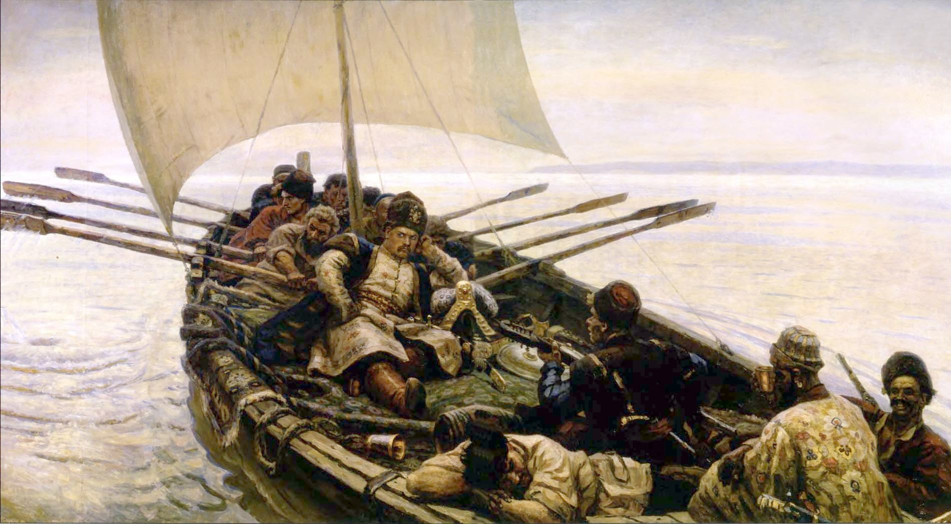

В.И.Суриков. Степан Разин (1906).
Степан Тимофеевич Разин – атаман донского казачества, поднявший крупное восстание в 1770 – 1771 гг., герой народных песен и сказаний. Восстанию предшествовал грабительский «поход за зипунами» в Персию, переросший затем в широкое народное движение на Волге против царской администрации, налогов, за «волю». Движущими силами выступили казаки, крестьяне, народы Поволжья. Повстанческая армия захватила ряд городов на Волге (Астрахань, Царицын, Саратов и др.), однако под Симбирском потерпела поражение от царского войска.. Разин был тяжело ранен и увезен казаками на Дон. Но верхушка казачества, не желая навлечь на Дон карательные действия царских войск, захватила его вместе с братом Фролом и выдала властям. Разин был увезен в Москву и там публично казнен на Красной площади.
/Могут быть приведены и другие подробности/

